

PreguntáVos



Elaborado por:

Christopher Vásquez.

Bryan Blanco.

Gabriel Vargas.

20 de Noviembre de 2014

Lenguajes de Programación

TI 3404



Contenido

Propósito 2

Descripción del proyecto: 2

Requerimientos: 2

Funcionalidades 3

Descripción detallada del programa 4

Decisiones de diseño: 4

Lenguajes de Programación usados: 4

Librerías usadas: 4

Problemas encontrados 5

Manual de Usuario 6

Conclusión personal 12

# **Propósito**

## Descripción del problema:

Día a día todas las personas se hacen diferentes preguntas ya sea para aumentar su conocimiento, por necesidad de aclarar una duda o por simple curiosidad y muchas veces se les dificulta encontrar alguna persona o fuente que conozca la respuesta a sus preguntas.

Por esta razón se decidió crear una aplicación en Android que satisfaga esta necesidad entre los usuarios, donde cualquier persona que esté registrada previamente pueda postear su pregunta y otros usuarios comenten su respuesta personal a las diferentes preguntas que estarán en la página.

## Requerimientos:

A continuación se detallara todos los requerimientos que fueron necesitados para la realización de este proyecto.

**Rails:** Este es un framework de desarrollo web de código abierto que está optimizado para la felicidad programador y la productividad sostenible. Permite  
escribir código fácilmente, favoreciendo convención sobre configuración.

**Devise:** Devise es un engine de Rails el cual gestiona la autenticación a todos los niveles y cubre también vistas y controladores. La arquitectura de Devise es modular y consta de once módulos cada uno de los cuales cubre un aspecto diferente de la autenticación. Por ejemplo el módulo *Rememberable* recuerda la autenticación del usuario en una cookiemientras que otro módulo, *Recoverable*, se ocupa de reiniciar la clave del usuario enviando instrucciones por correo. Este enfoque hace que sea muy fácil escoger exactamente las funcionalidades de autenticación que queramos utilizar.

**Android 4.1:** Para la realización del proyecto también fue utilizado Android 4.1 el cual fue creado por google en el 2012 como una actualización de su sistema operativo.

**Heroku:** Esta es una plataforma de aplicaciones en la nube, el sistema ofrece un despliegue simple de las aplicaciones que para este caso fue realizada en Ruby.

**Json (Java Scrip Object Notation):** Este es un formato utilizado para el intercambio de datos, el cual los describe como una sintaxis dedicada que se usa para identificar y gestionar los datos sin necesidad de utilizar XML. El fácil uso en javascript ha generado un gran número de seguidores de esta alternativa. Una de las mayores ventajas que tiene el uso de JSON es que puede ser leído por cualquier lenguaje de programación.

# **Funcionalidades**

El proyecto cuenta con cuatro funcionalidades definidas las cuales son: Manejo de perfiles, publicar preguntas, publicar respuestas y visualizar preguntas y respuestas.

A continuación se especifica cada una de las funciones.

**Manejo de perfiles:**

Cualquier persona que desee hacer uso de esta aplicación deberá crear un perfil previamente registrando su cuanta con un nombre de usuario y contraseña con los que tendrá acceso al sistema.

**Publicar preguntas:**

Es aquí donde el usuario podrá formular y publicar su pregunta que será mostrada a los demás usuarios para que el que desee responderla lo pueda hacer.

**Publicar respuestas:**

Cada usuario tiene la posibilidad de responder las preguntas, posteadas por otros usuarios, que desee con su respuesta personal.

**Visualizar preguntas y respuestas:**

Cualquier usuario que esté registrado podrá ver, en orden cronológico, las preguntas publicadas con su respectiva cantidad de respuestas.

# **Descripción detallada del programa**

## Decisiones de diseño:

Primeramente se inició creando la aplicación móvil con Android Studio pero una serie de problemas que fueron surgiendo hizo que decidiéramos cambiar de herramienta, por lo que se utilizó el ide de eclipse.

Se implementó la aplicación web en Sinatra, sin embargo luego se pasó a utilizar Rails por motivos de compatibilidad a la hora de unir las dos aplicaciones.

Después de haber realizado la aplicación web en Ruby la misma es enlazada para que se comunique a la aplicación móvil, para esto es utilizado Json.

Además se integraron diferentes librerías a lo largo del proyecto, esto para el buen funcionamiento y la implementación correcta de las aplicaciones y que las mismas se conectaran con heroku.

## Lenguajes de Programación usados:

Los lenguajes utilizados son:

**Ruby:** Este lenguaje fue utilizado con el framework Rails para la creación de la aplicación web.

**Java:** Este es el lenguaje que se utiliza para programar aplicaciones en Android por lo que fue implementado en el ide de Eclipse.

## Librerías usadas:

**ActionBarSherlock**: es una extensión de la librería de compatibilidad diseñada para facilitar el uso del patrón de diseño action bar en una única API a través de todas las versiones de Android.

La librería utilizará el action bar nativo cuando esté disponible o utilizará una implementación propia sobre vuestros layouts de una forma automática. Esto nos permite desarrollar de una forma fácil una aplicación con un action bar para todas las versiones de Android desde la 2.x para adelante

**Sqlite3:** Esta es una librería donde se guardan datos de instalación de algunos programas, y la falta de esta librería puede generar algunos mensajes de error.

# **Problemas encontrados**

1. Uno de los problemas más grandes que se tuvieron fue el constante cambio en la implementación del proyecto y el uso de las herramientas necesarias para este, tanto a la hora de cambiar de Sinatra a Rails como a la hora de utilizar Eclipse por motivo de los problemas generados por el Android Studio.
2. Otro problema que impidió la conclusión exitosa del proyecto fue que no se logró implementar la función de responder preguntas, creemos que esto pudo haber sido solucionado con un poco más de tiempo ya que como se mencionó anteriormente se perdió mucho tiempo valioso cambiando constantemente de herramientas y de implementación.

# **Manual de Usuario**

PreguntáVos es una aplicación creada para smartphones que utilizan Android como sistema operativo que permite a los usuarios crear y responder preguntas, a continuación se detallara paso a paso como utilizar esta aplicación.

1. Descargue la aplicación PreguntáVos desde la tienda Android PlayStore.
2. Inicie la aplicación PreguntáVos: Una vez descargada la aplicación podrá observar en el dispositivo el icono de la aplicación la cual podrá ejecutar haciendo clic en este icono.

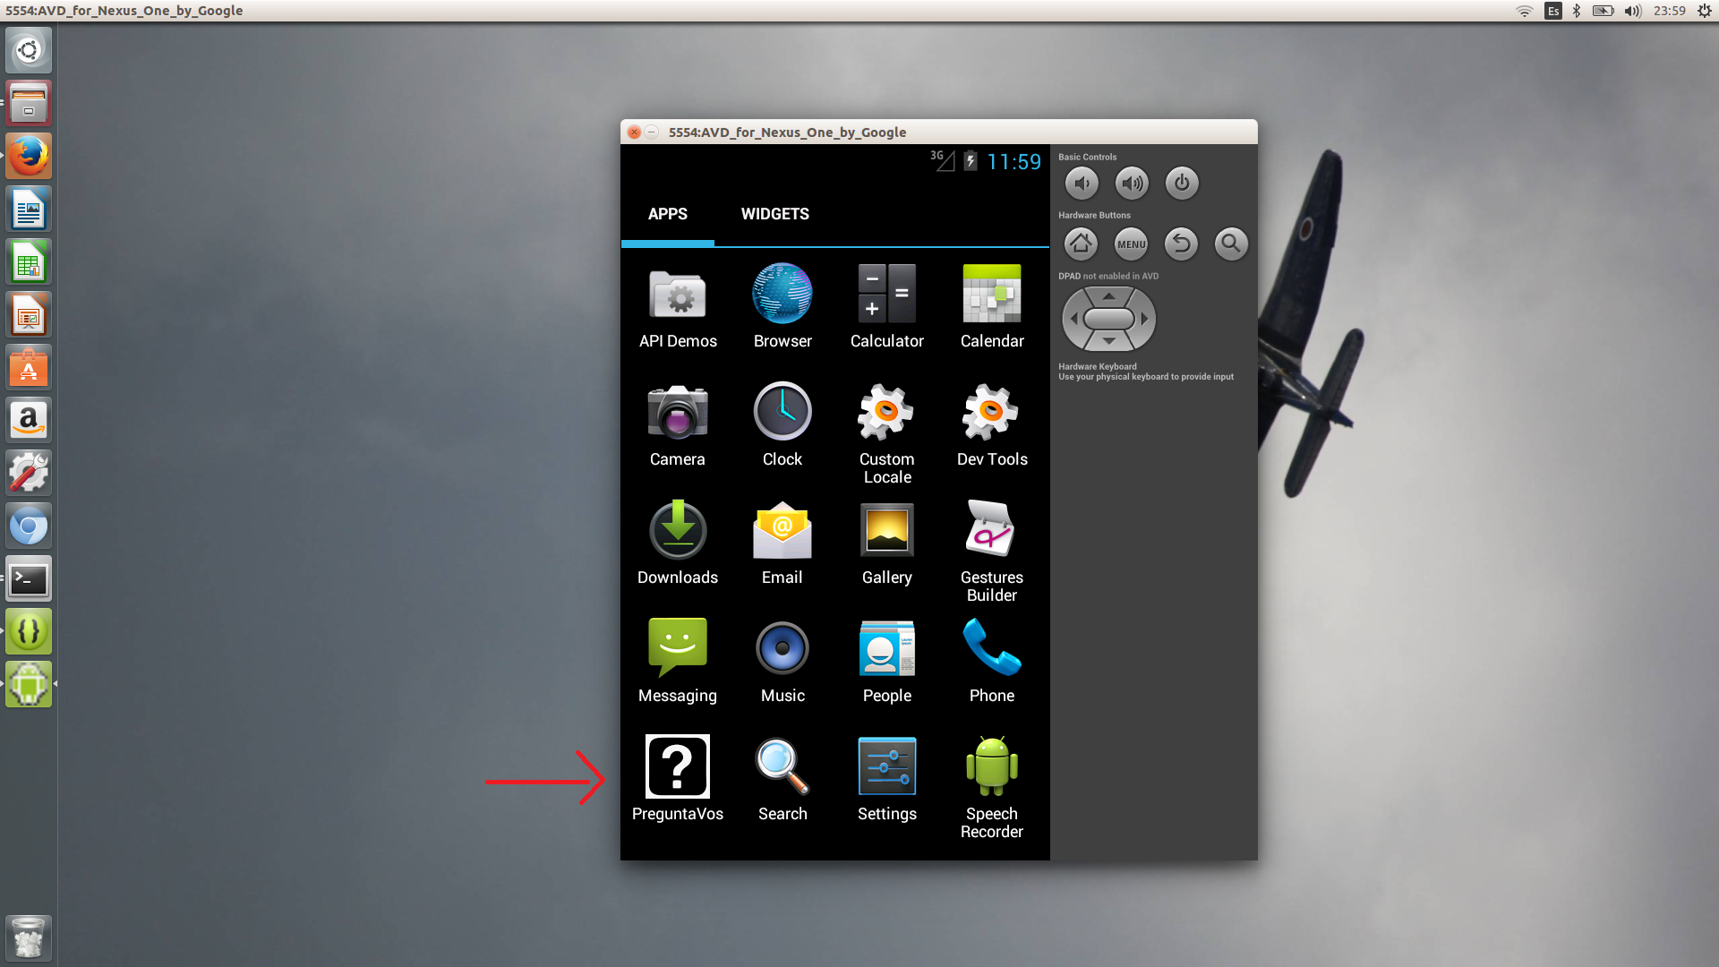

1. Crear una cuenta: Al ingresar en la aplicación podrá ver la ventana principal que se muestra en la imagen. Presione el botón “Registrarse” que aparece en la parte izquierda.

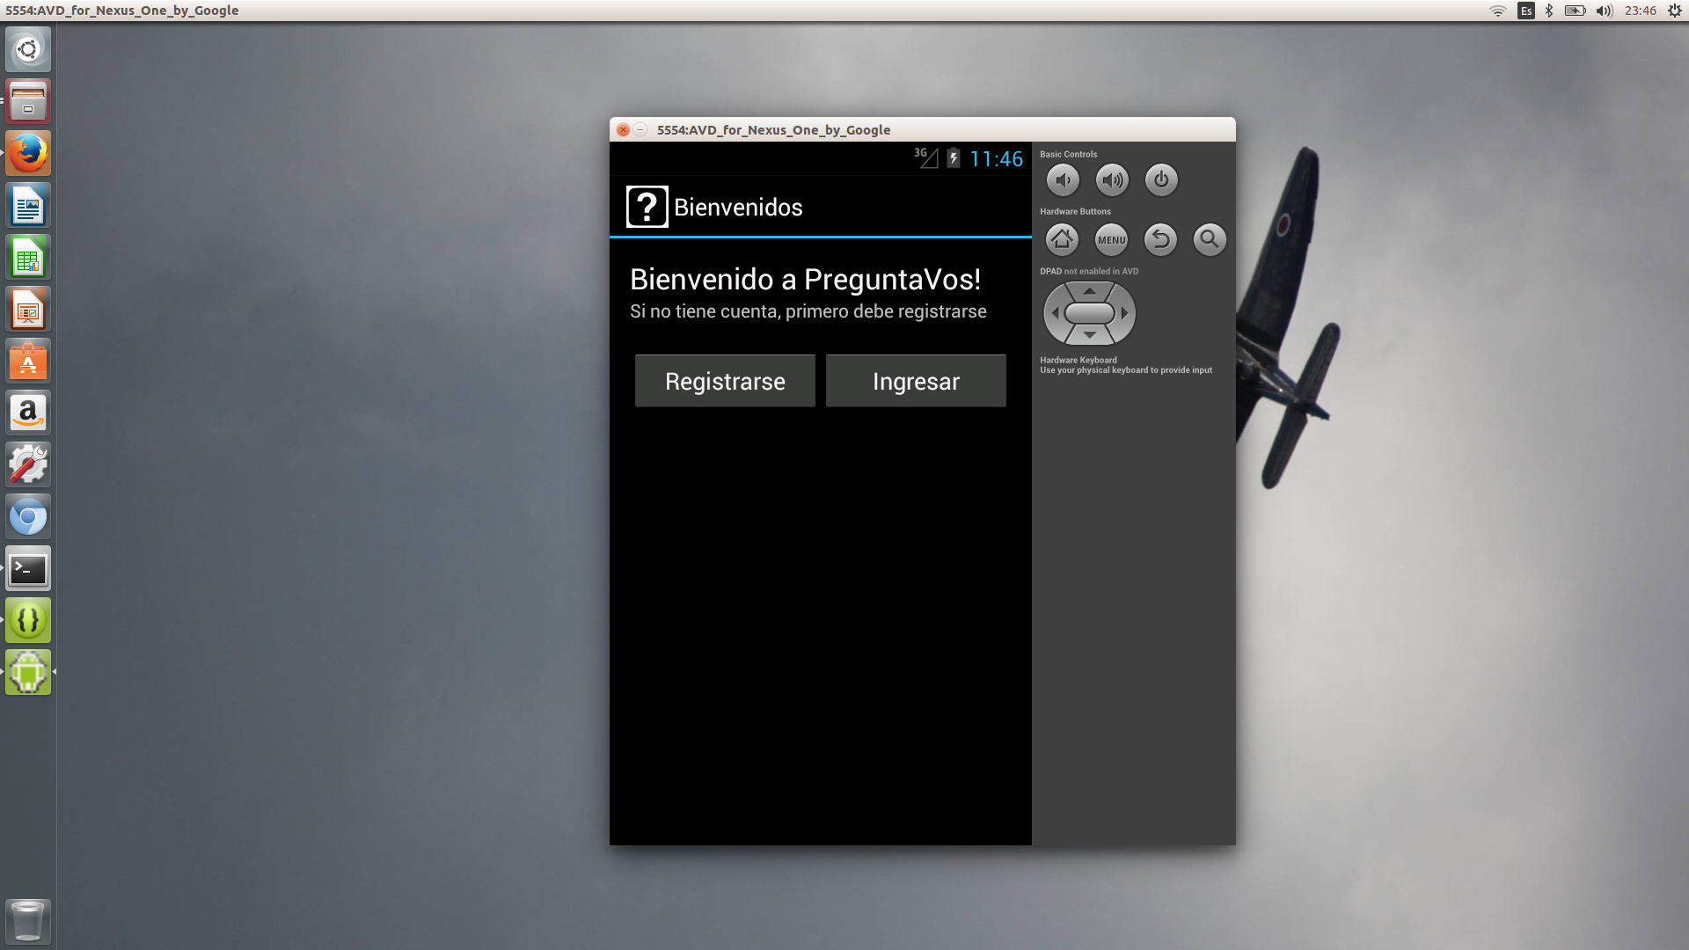

1. Posteriormente podrá ver una ventana con los espacios específicos para ingresar correo electrónico, nombre de usuario, contraseña y confirmación de la contraseña como la imagen que se muestra a continuación.

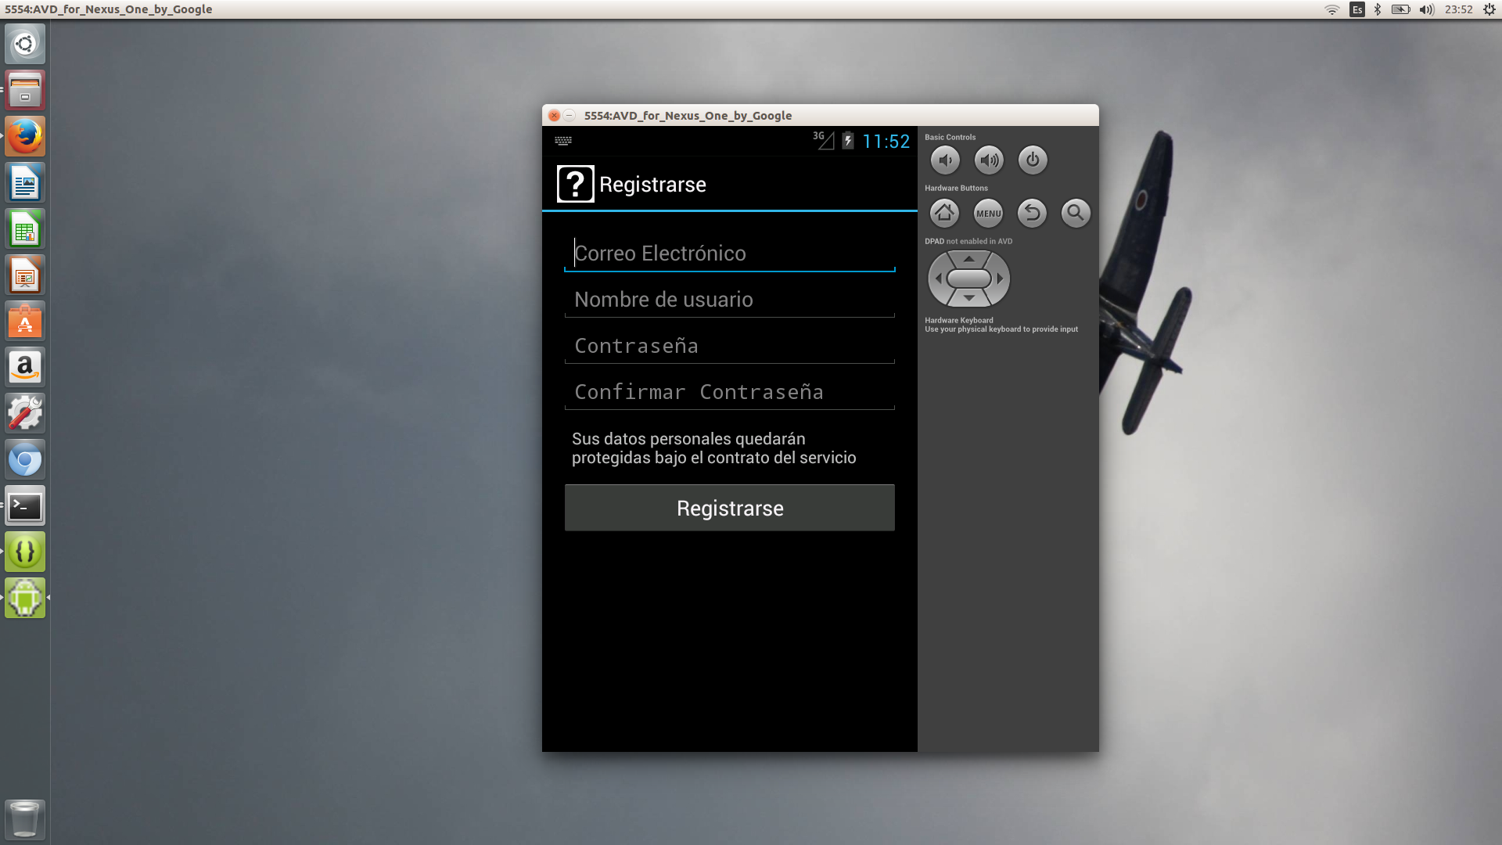

1. Seguidamente debe llenar los espacios mostrados anteriormente con los datos solicitados en el campo correspondiente. Cuando haya finalizado presione el botón “Registrarse” y de esta forma el sistema agregara su usuario personal.

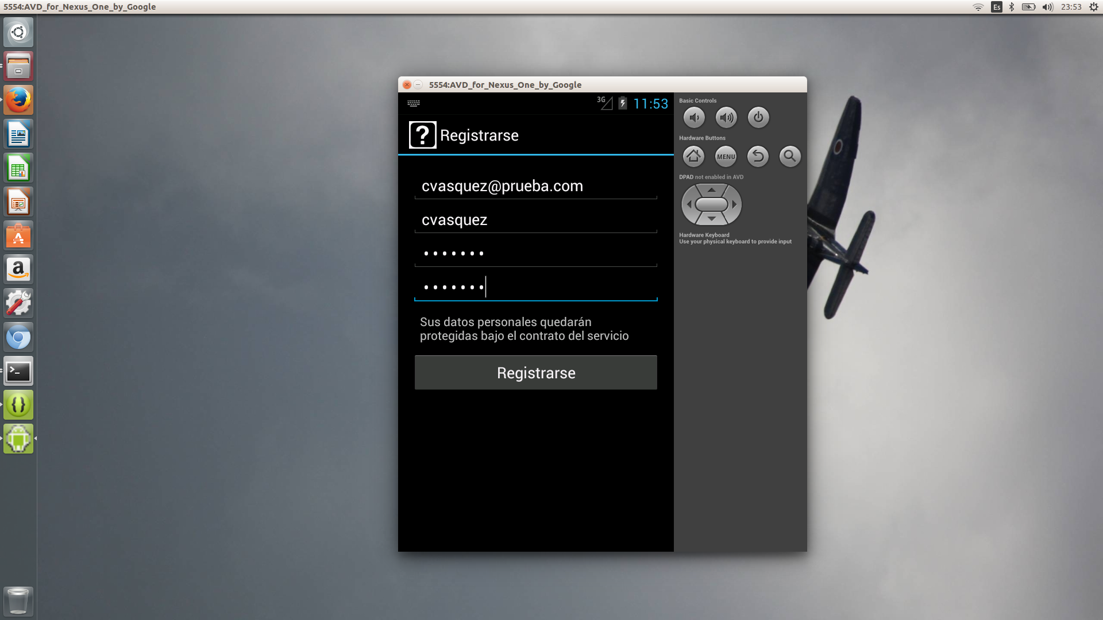

1. Una vez que se haya registrado correctamente en la aplicación podrá volver al menú principal y presionar el botón “Ingresar” ubicado en la parte derecha.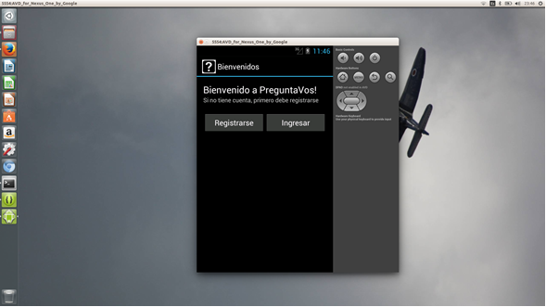
2. Después de realizar el paso anterior podrá observar la ventana que se muestra a continuación.

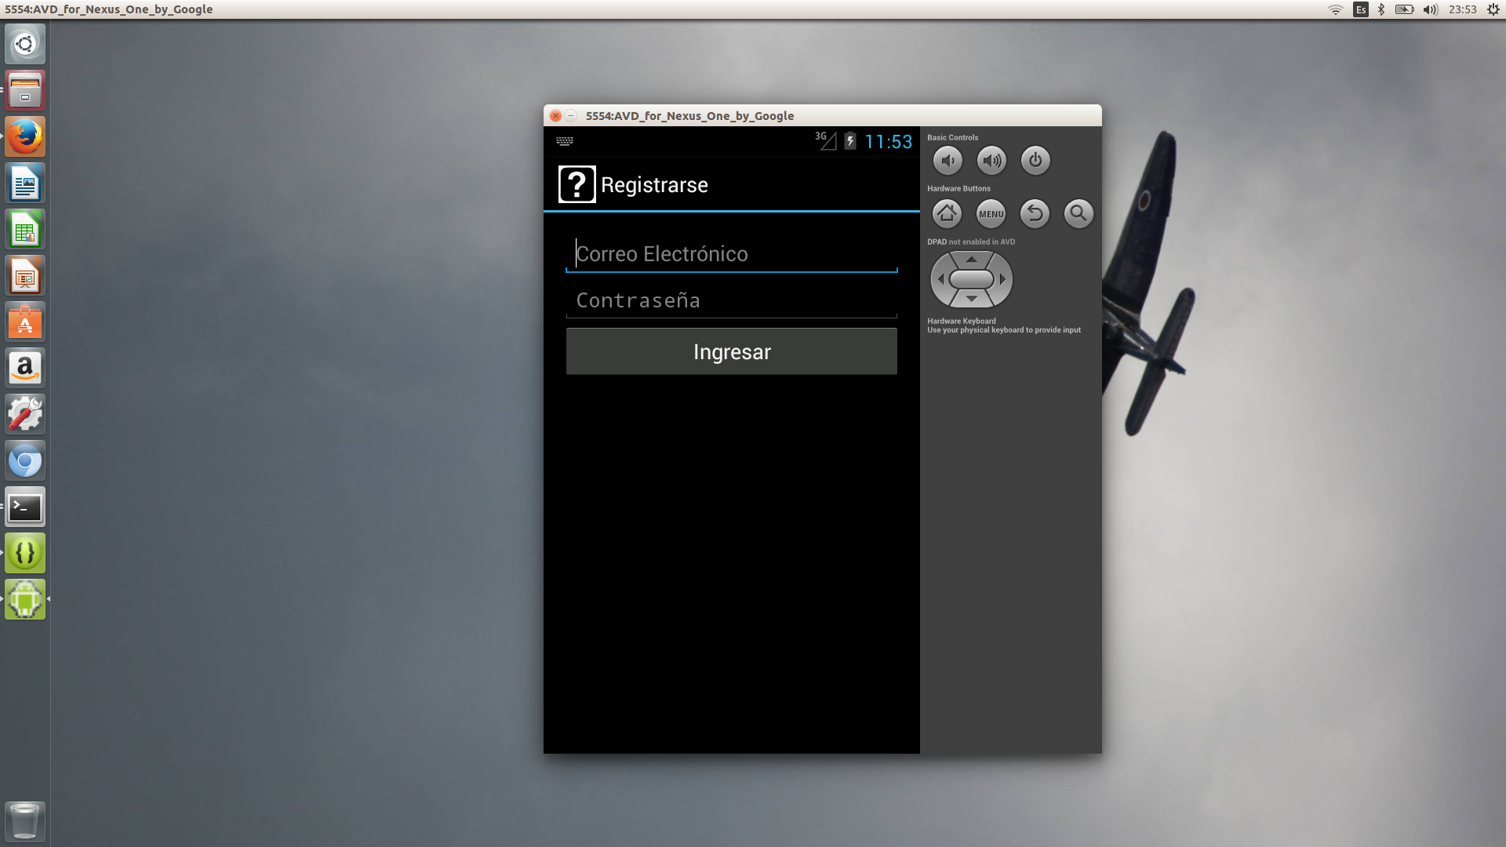

1. En esta ventana deberá ingresar el correo electrónico y la contraseña que fueron utilizados previamente para registrarse en la aplicación. Después de ingresar los datos en los espacios correspondientes presione el botón “Ingresar” para acceder a la aplicación.

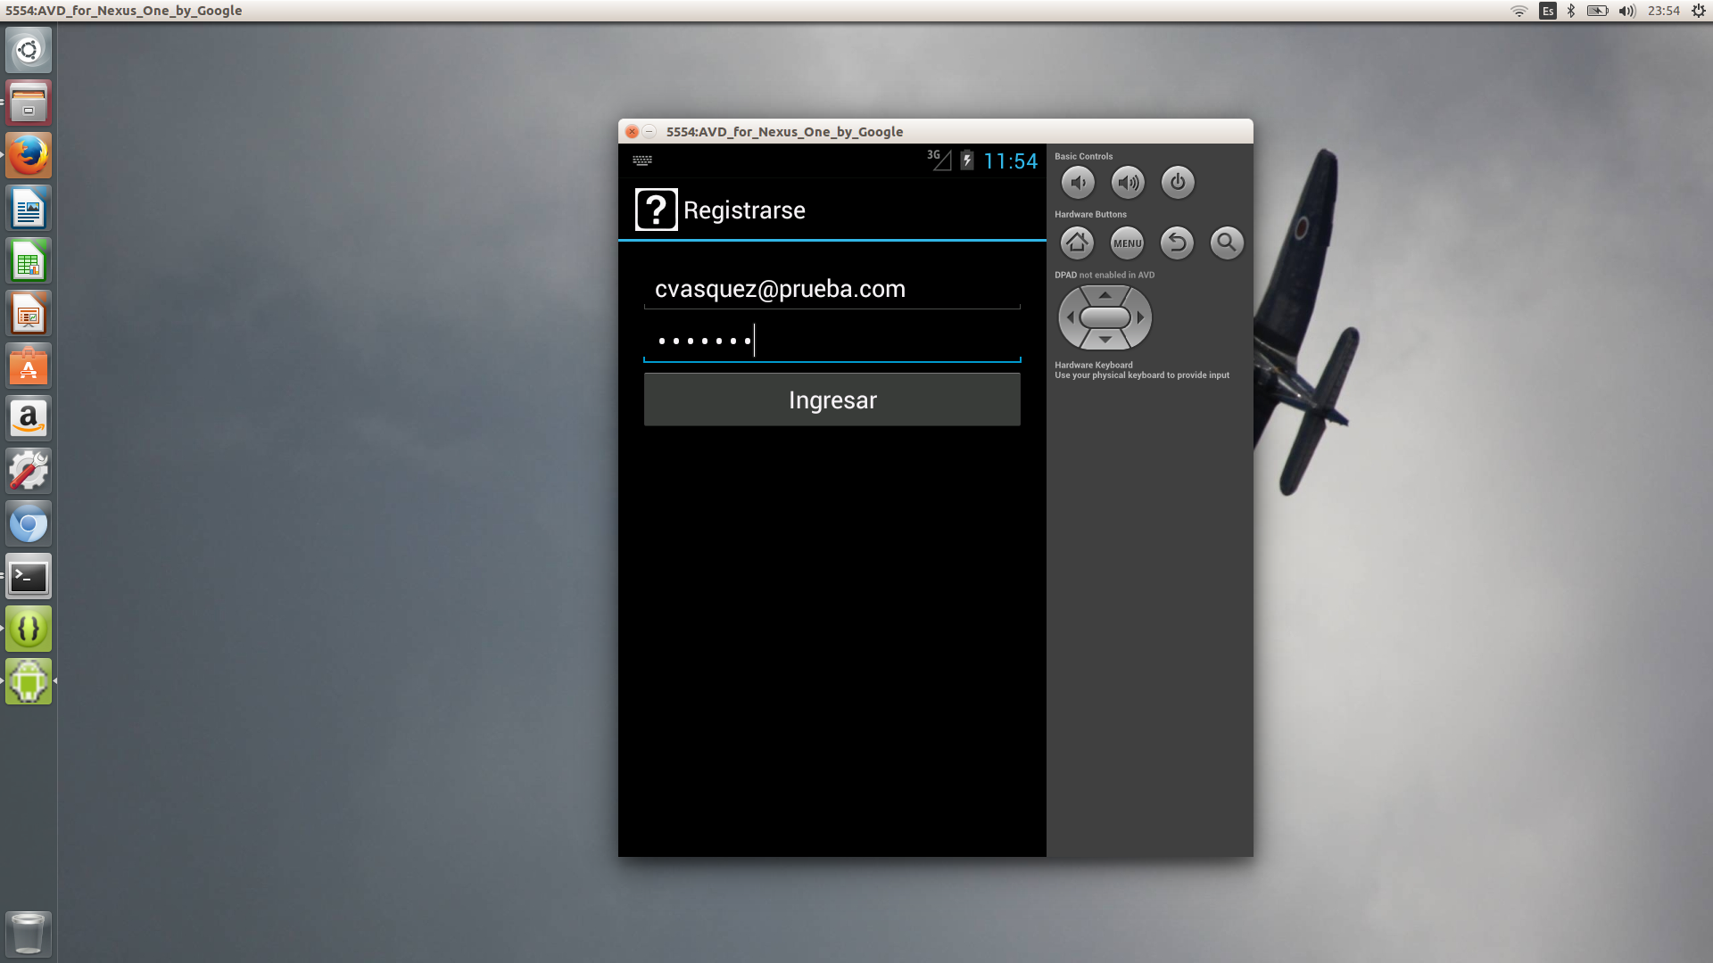

1. Cuando ya se encuentre dentro de la aplicación podrá observar en timeline las preguntas realizadas por otros usuarios anteriormente.

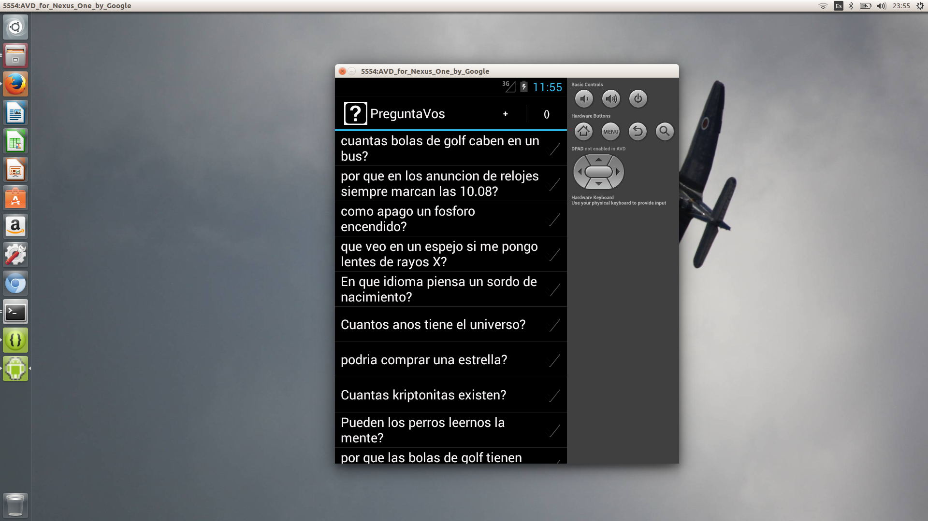

1. Al mismo tiempo podrá crear su propia pregunta. Ingrese la pregunta en el espacio que se muestra en la siguiente imagen y una vez que haya finalizado presione el botón “Guardar”.

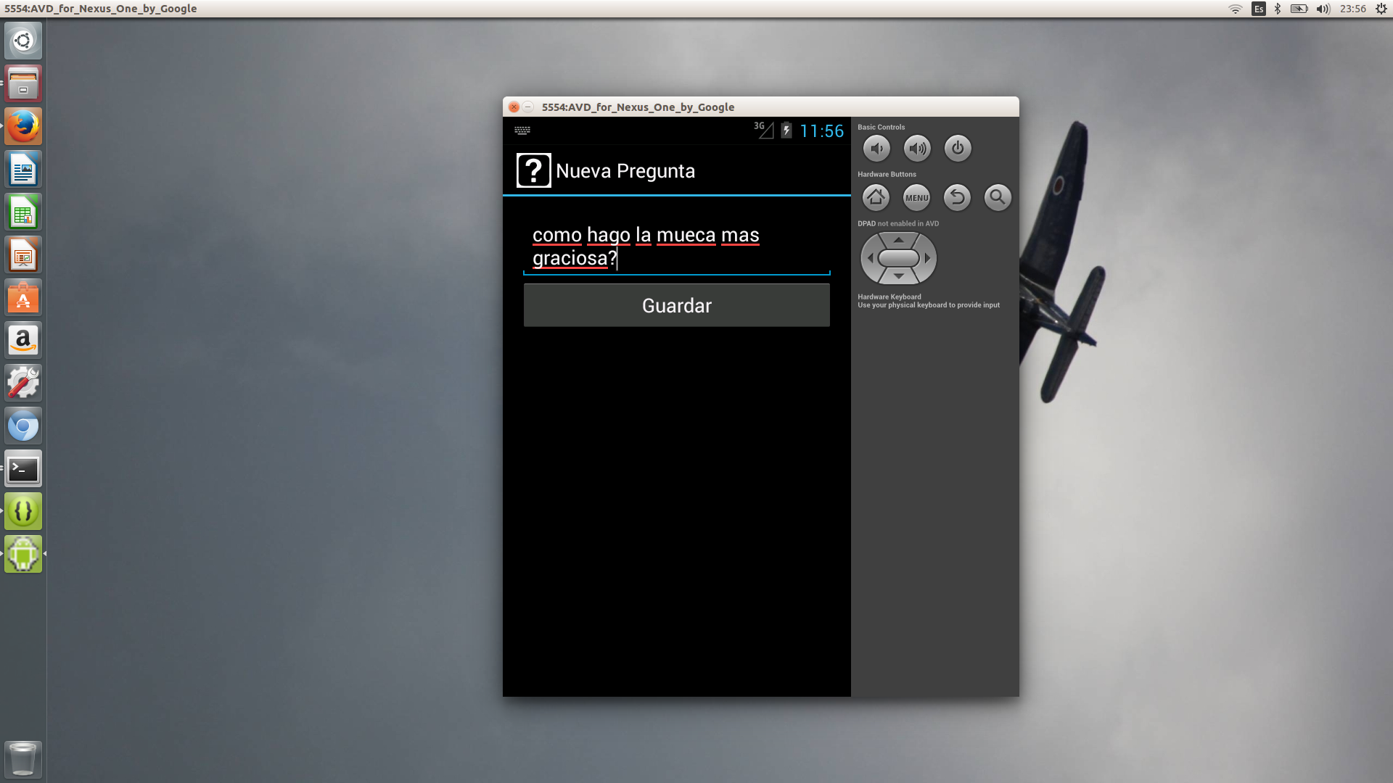

1. Una vez que haya realizado el paso anterior correctamente y haya guardado su pregunta podrá observar su pregunta publicada en la página principal, seguida de un mensaje en la parte inferior que dice “Pregunta guardada” así como se muestra en la siguiente imagen. 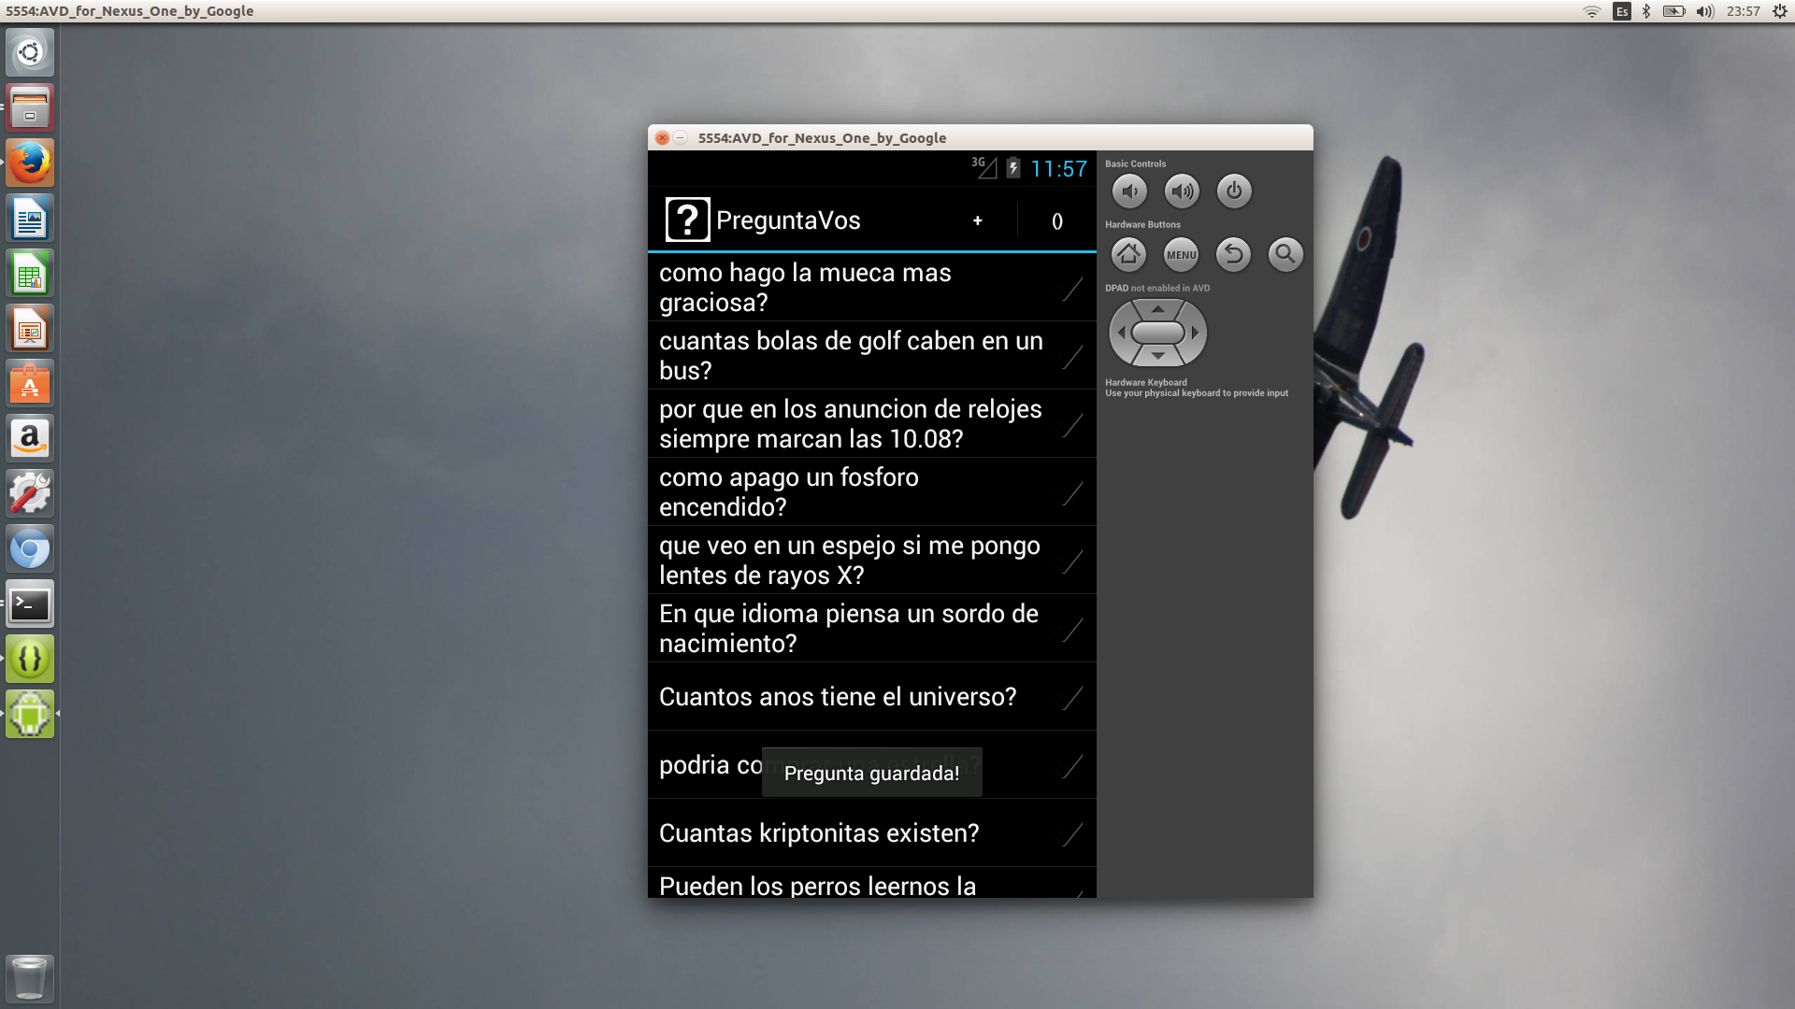
2. Para salir de la aplicación solo debe presionar el botón “Menú” que se encuentra en el panel derecho de la interfaz, el cual se muestra de color celeste en la imagen adjunta. Posteriormente solo deberá presionar la opción que dice “Salir” la cual se muestra en la parte inferior de la pantalla. 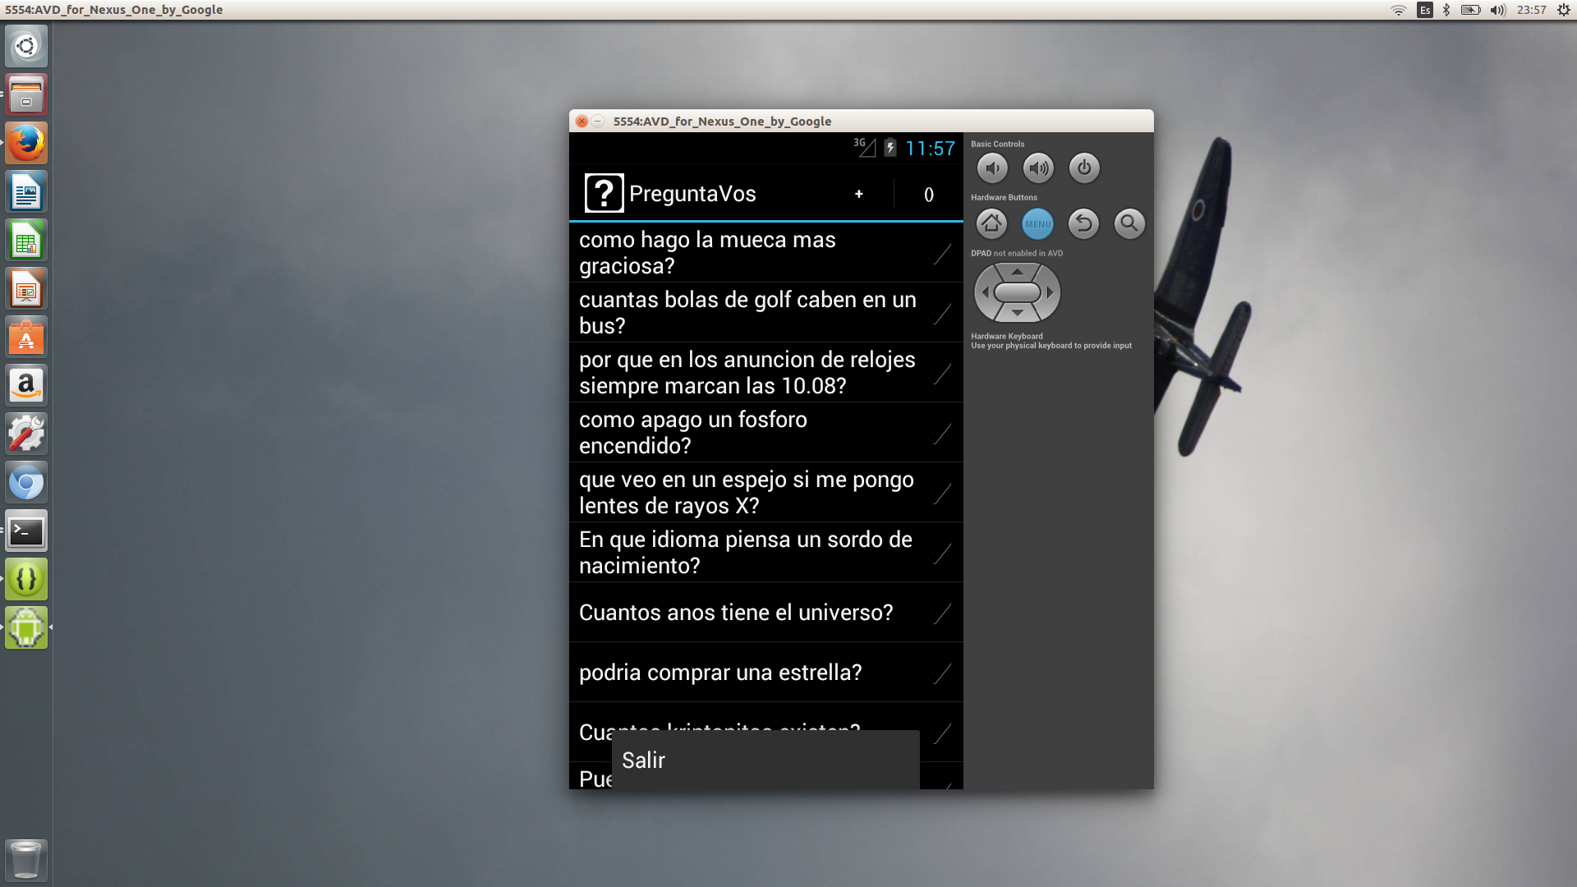

Esperamos que este manual haya sido de mucha utilidad para conocer el funcionamiento de esta aplicación y esperamos que pueda sacar el máximo provecho de la misma.

# Conclusión personal

Para este proyecto fue necesario investigar bastante y buscar mucha información acerca de aplicaciones móviles, para entender el procedimiento y posteriormente realizar cada uno de los requerimientos, ya que ninguno había creado antes una aplicación.

Sin embargo hubieron problemas que no fueron posibles de solucionar, creemos que un poco más de dominio de los diferentes temas hubiera sido posible concluir con éxito el proyecto.

Podemos decir que nos deja una lección para mejorar la organización en futuros trabajos pero no podemos negar que este fue un proyecto desafiante para nosotros y el cual genero beneficios en cuanto a la obtención de nuevos conocimientos.